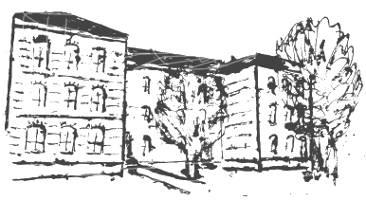 | Geschwister-Scholl-Schule  5. Staatliche Regelschule  Katharinenstrasse 150, 99817Eisenach  Tel.: 03691 746113 Fax: 03691 746429  Mail: schollschule-sek@schuleneisenach.de

Stundenplan ab 07.06.2021

Klasse 9b
Klassenlehrer Herr Roth

Stunde | Montag | Dienstag | Mittwoch | Donnerstag | Freitag
1  7:50 - 8:35 | Ge  Rot 15 |  | Ma  Hel 14 | En  Leo 9 | Bio  Sie 6
2  8:40 – 9:25 | De  Lie 7 |  | Sk  Rot 11 | Ch  Med 6 | De  Lie 7
3  9:45 – 10:30 | Ma  Hel 14 | En  Leo 9 | Geo  Kas 18 | De  Lie 7 | Mu/ku  Ifl 17
4  10:40 –11:25 | Bio  Sie 6 | Ge  Rot 11 | De  Lie 7 | WRT alle SuS  Gar 15 | Ma  Hel 14
5  11:35–12.20 | Ma  Hel 14 | Sk  Rot 11 | Ph  Küh 3 |  | WRT alle SuS  Gar 15
6  12:45-13:30 |  |  |  | Sp 14 tägig  Wer/Sie  B Woche
7  13:35-14:20 |  |  |  | Sp 14 tägig  Wer/Sie  B Woche

